**4. Rezultati i rasprava**

**4.1 Rezultati kromatografske analize i masene spektrometrije**

Nakon HILIC-UPLC-ESI-MS/MS analize uzoraka svakog uzorka svake pojedine skupine uzoraka (tkivo korteksa odraslih štakora, „odrasla skupina“, *n = 5*; tkivo mozga štakora starih 24 sata, „skupina 24h“, *n = 4*; tkivo mozga štakora starih 48 sata, „skupina 48h“, *n = 3***)** rezultati analize (u daljnjem tekstu kao *kromatogrami*) podijeljeni su u 46 distinktnih frakcija. Informacija o kvalitativnom sastavu N-glikana u svakoj pojedinoj frakciji dobivena je tumačenjem i anotacijom masenih spektara. Kvalitativna informacija odnosi se na različitost kompozicija identificiranih u svakoj pojedinoj frakciji. Analiza fragmentacijskih spektara (MS/MS) bila je moguća za one kompozicije čiji je intenzitet signala zadovoljio prag pri odabiru molekule za fragmentaciju definiran u postavkama analize masenim spektrometrom.

**4.1.1 Određivanje *N-glikoprofila***

Strukturna informacija o pojedinim kompozicijama upotpunjena je analizom fragmentacijskih (ESI-MS/MS) spektara u pozitivnom načinu rada. Važno je imati na umu da ESI(+)-MSMS spektri ne sadrže informaciju o prostornoj orijentaciji pojedinih veza unutar analiziranog N-glikana uslijed male vjerojatnosti fragmentacije monosaharida unutar šesteročlanog prstena. Također, prilikom anotacije važno je voditi računa o specifičnosti puteva enzimske sinteze N-glikana, čime je moguće eliminirati biološki nemoguće strukture i bitno pojednostaviti analizu. Opis i biološku pozadinu mogućih obrazaca grananja N-glikana daje kratki pregled sastavljen od strane (Taniguchi i sur, 2014). **Slika 4.1** daje primjer anotacije fragmentacijskog spektra dobivenog u ESI(+) načinu rada. U gornjem desnom kutu prikazana je moguća struktura navedene kompozicija određene vrijednosti *m/z* (dalje u tekstu *predložena struktura*), a svakom pojedinom vršku pripisan je mogući fragment odgovarajuće vrijednosti *m/z*. Svi fragmenti prikazani su kao vrijednost *m/z* s vrijednošću naboja (*z*) jednakoj +1 – odstupanja, ukoliko ih ima, posebno su naznačena. Dodatni primjeri anotiranih fragmentacijskih spektara nalaze se u dodatku.

U *odrasloj skupini* frakcijama je bilo moguće pripisano ukupno 95 kompozicija, u *skupini 24h* frakcijama je bilo moguće pripisati 102 kompozicije, dok je frakcijama u *skupini 48h* bilo moguće raščlaniti 105 kompozicija (uz moguća ponavljanja pojedinih kompozicija u različitim frakcijama unutar pojedinog uzorka). Ukupno su identificirane 83 jedinstvene kompozicije. Fragmentacijski spektar nije bio dostupan za frakcije: 36, 37, 38, 40, 41, 42, 43, 44, 45, 46 uslijed niskog intenziteta signala. **Tablice 4.1, 4.2 i 4.3** prikazuju *pretpostavljene stukture* dominantnih kompozicija u pojedinim frakcijama za svaku skupinu uzoraka. Ukoliko je u pojedinoj frakciji prisutno više kompozicija koje se odnose u približno jednakim omjerima kompozicije su označene brojkom i slovom. **Slike 4.2, 4.3, 4.4** prikazuju anotirane kromatograme (*N-glikoprofile*) svake skupine uzoraka – pojedinačnim frakcijama u kromatogramu dodijeljena je *pretpostavljena struktura* dominantne kompozicije.

Iscrpna lista pronađenih kompozicija u pojedinim frakcijama uz dodatne dodatne informacije nalazi se u dodatku.

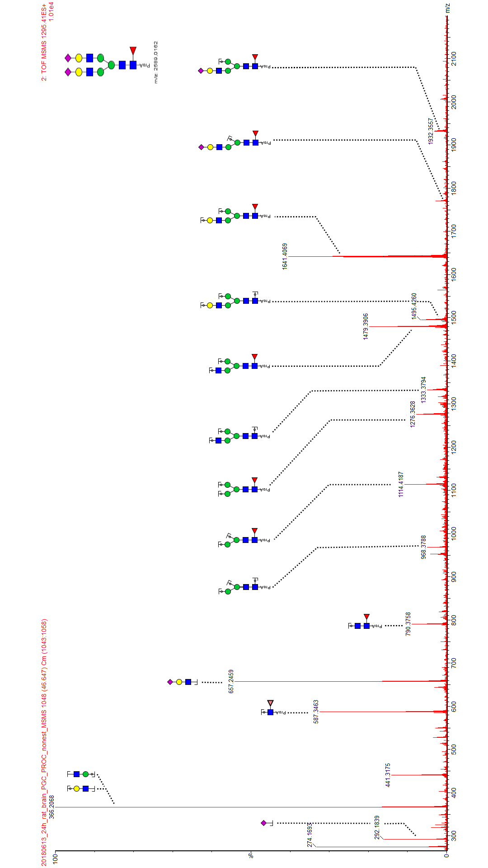

**Slika 4.1** Primjer anotiranog fragmentacijskog spektra za kompoziciju **H5N4F1S2** s *m/z([MProAH]+) = 2589.0162*.U prikazu crtkane linije spajaju fragment i pojedini vršak u masenom spektru, *m/z* fragmenta napisan je iznad vrška. Praćenjem spektra zdesna ulijevo (strelice) uviđa se postupni gubitak heksoza, heksozamina i sialinskih kiselina uslijed fragmentacije izazvane sudarima (CID). Dijagnostički fragmenti (fragmenti koji daju najviše informacija) zaokruženi su zelenom bojom.

**Tablica 4.1** *Odrasla skupina – pretpostavljene strukture* dominantnih kompozicija po frakcijama

|  |  |  |  |  |  |  |  |  |  |  |  |  |  |
| --- | --- | --- | --- | --- | --- | --- | --- | --- | --- | --- | --- | --- | --- |
| **Frakcija** | **Mjereni m/z** | **Naboj** | **Izračunati**  **[MProAH]+ (Da)** | **Teorijski**  **[MH]+ (Da)** | **Skraćena kompozicija** | **Predložena struktura** | **Frakcija** | **Mjereni m/z** | **Naboj** | **Izračunati**  **[MProAH]+ (Da)** | **Teorijski**  **[MH]+ (Da)** | **Skraćena kompozicija** | **Predložena struktura** |
| **1** | **1276.41000** | **1** | **1276.41000** | **1057.39293** | **H3N2F1** |  | **15** | **930.77730** | **2** | **1860.54733** | **1641.59943** | **H5N4** |  |
| **2** | **1292.40200** | **1** | **1292.40200** | **1073.38783** | **H4N2** |  | **16a** | **995.80610** | **2** | **1990.60493** | **1771.66243** | **H4N4F2** |  |
| **3** | **1479.46700** | **1** | **1479.46700** | **1260.47233** | **H3N3F1** |  | **16b** | **1003.79520** | **2** | **2006.58313** | **1787.65733** | **H5N4F1** |  |
| **4** | **719.72800** | **2** | **1438.44873** | **1219.44573** | **H4N2F1** |  | **17** | **1003.77500** | **2** | **2006.54273** | **1787.65733** | **H5N4F1** |  |
| **5** | **841.76300** | **2** | **1682.51873** | **1463.55173** | **H3N4F1** |  | **18** | **995.80600** | **2** | **1990.60473** | **1771.66243** | **H4N4F2** |  |
| **6** | **1454.44700** | **1** | **1454.44700** | **1235.44063** | **H5N2** |  | **19** | **1097.33600** | **2** | **2193.66473** | **1974.74183** | **H4N5F2** |  |
| **7** | **943.29400** | **2** | **1885.58073** | **1666.63113** | **H3N5F1** |  | **20.1** | **1097.32100** | **2** | **2193.63473** | **1974.74183** | **H4N5F2** |  |
| **8** | **943.29400** | **2** | **1885.58073** | **1666.63113** | **H3N5F1** |  | **20.2** | **889.75500** | **2** | **1778.50273** | **1559.54623** | **H7N2** |  |
| **9** | **922.78000** | **2** | **1844.55273** | **1625.60453** | **H4N4F1** |  | **21** | **1076.81900** | **2** | **2152.63073** | **1933.71523** | **H5N4F2** |  |
| **10** | **922.78000** | **2** | **1844.55273** | **1625.60453** | **H4N4F1** |  | **22** | **1169.83300** | **2** | **2338.65873** | **2119.77933** | **H4N5F1S1** |  |
| **11** | **922.78000** | **2** | **1844.55273** | **1625.60453** | **H4N4F1** |  | **23.1** | **983.28700** | **2** | **1965.56673** | **1746.63073** | **H6N3F1** |  |
| **12** | **1024.30600** | **2** | **2047.60473** | **1828.68393** | **H4N5F1** |  | **23.2** | **1198.84660** | **2** | **2396.68593** | **2177.82123** | **H4N6F2** |  |
| **13** | **808.74500** | **2** | **1616.48273** | **1397.49343** | **H6N2** |  | **24** | **1178.34000** | **2** | **2355.67273** | **2136.79463** | **H5N5F2** |  |
| **14** | **808.74500** | **2** | **1616.48273** | **1397.49343** | **H6N2** |  | **25** | **970.77900** | **2** | **1940.55073** | **1721.59903** | **H8N2** |  |

**Tablica 4.1** *(Nastavak)*

|  |  |  |  |  |  |  |  |  |  |  |  |  |  |
| --- | --- | --- | --- | --- | --- | --- | --- | --- | --- | --- | --- | --- | --- |
| **Frakcija** | **Mjereni m/z** | **Naboj** | **Izračunati**  **[MProAH]+ (Da)** | **Teorijski**  **[MH]+ (Da)** | **Skraćena kompozicija** | **Predložena struktura** | **Frakcija** | **Mjereni m/z** | **Naboj** | **Izračunati**  **[MProAH]+ (Da)** | **Teorijski**  **[MH]+ (Da)** | **Skraćena kompozicija** | **Predložena struktura** |
| **26** | **970.76530** | **2** | **1940.52333** | **1721.59903** | **H8N2** |  | **39** | **1053.29250** | **3** | **3157.86296** | **2939.08013** | **H6N6F3S1** |  |
| **27.1** | **1157.81900** | **2** | **2314.63073** | **2095.76803** | **H6N4F2** |  | **40** | **1033.93700** | **3** | **3099.79646** | **2881.03823** | **H6N5F2S2** |  |
| **27.2** | **1222.33500** | **2** | **2443.66273** | **2224.81063** | **H5N4F2S1** |  | **41** | **937.25890** | **3** | **2809.76216** | **2590.96323** | **H6N5F4** |  |
| **28** | **1222.33500** | **2** | **2443.66273** | **2224.81063** | **H5N4F2S1** |  | **42** | **1149.96290** | **3** | **3447.87416** | **3229.15513** | **H6N6F1S3** |  |
| **29** | **1149.84450** | **2** | **2298.68173** | **2079.77313** | **H5N4F3** |  | **43** | **1203.98930** | **3** | **3609.95336** | **3391.20793** | **H7N6F1S3** |  |
| **30** | **1251.35510** | **2** | **2501.70293** | **2282.85253** | **H5N5F3** |  | **44** | **1155.97880** | **3** | **3465.92186** | **3247.19083** | **H7N6F4S1** |  |
| **31** | **1051.79200** | **2** | **2102.57673** | **1883.65183** | **H9N2** |  | **45** | **1252.65220** | **3** | **3755.94206** | **3537.26583** | **H7N6F2S3** |  |
| **32** | **1425.41900** | **2** | **2849.83073** | **2630.96943** | **H5N6F2S1** |  | **46** | **1301.00370** | **3** | **3900.99656** | **3682.30333** | **H7N6F1S4** |  |
| **33** | **882.90830** | **3** | **2646.71036** | **2427.89003** | **H5N5F2S1** |  |  | | |  |  |  |  |
| **34** | **960.59500** | **3** | **2879.77046** | **2660.94353** | **H5N4F1S3** |  |
| **35** | **931.27000** | **3** | **2791.79546** | **2572.92753** | **H5N5F1S2** |  |
| **36** | **985.27200** | **3** | **2953.80146** | **2734.98033** | **H6N5F1S2** |  |
| **37** | **936.92490** | **3** | **2808.76016** | **2589.94283** | **H6N5F2S1** |  |
| **38** | **1057.61650** | **3** | **3170.83496** | **2952.03893** | **H5N4F1S4** |  |

**Tablica 4.2** *Skupina 24h – pretpostavljene strukture* dominantnih kompozicija po frakcijama

|  |  |  |  |  |  |  |  |  |  |  |  |  |  |
| --- | --- | --- | --- | --- | --- | --- | --- | --- | --- | --- | --- | --- | --- |
| Frakcija | Mjereni m/z | Naboj | Izračunati  [MProAH]+ (Da) | Teorijski  [MH]+ (Da) | Skraćena kompozicija | Predložena struktura | Frakcija | Mjereni m/z | Naboj | Izračunati  [MProAH]+ (Da) | Teorijski  [MH]+ (Da) | Skraćena kompozicija | Predložena struktura |
| 1 | 1276.4719 | 1 | 1276.47190 | 1057.39293 | H3N2F1 |  | 15 | 930.8039 | 2 | 1860.60053 | 1641.59943 | H5N4 |  |
| 2 | 1292.4553 | 1 | 1292.45530 | 1073.38783 | H4N2 |  | 16 | 1003.7952 | 2 | 2006.58313 | 1787.65733 | H5N4F1 |  |
| 3 | 740.2668 | 2 | 1479.52633 | 1260.47233 | H3N3F1 |  | 17 | 1024.3475 | 2 | 2047.68773 | 1828.68393 | H4N5F1 |  |
| 4 | 719.7519 | 2 | 1438.49653 | 1219.44573 | H4N2F1 |  | 18 | 1003.8367 | 2 | 2006.66613 | 1787.65733 | H5N4F1 |  |
| 5 | 870.3112 | 2 | 1739.61513 | 1520.57323 | H3N5 |  | 19 | 1097.3789 | 2 | 2193.75053 | 1974.74183 | H4N5F2 |  |
| 6 | 1454.4965 | 1 | 1454.49650 | 1235.44063 | H5N2 |  | 20.1 | 1097.3789 | 2 | 2193.75053 | 1974.74183 | H4N5F2 |  |
| 7 | 943.3339 | 2 | 1885.66053 | 1666.63113 | H3N5F1 |  | 20.2 | 889.7939 | 2 | 1778.58053 | 1559.54623 | H7N2 |  |
| 8 | 943.2940 | 2 | 1885.58073 | 1666.63113 | H3N5F1 |  | 21 | 1076.8618 | 2 | 2152.71633 | 1933.71523 | H5N4F2 |  |
| 9 | 922.8196 | 2 | 1844.63193 | 1625.60453 | H4N4F1 |  | 22 | 1152.3318 | 2 | 2303.65633 | 2084.67282 | H4N5F1Sulph1 HexA1 |  |
| 10 | 922.8196 | 2 | 1844.63193 | 1625.60453 | H4N4F1 |  | 23 | 1076.3463 | 2 | 2151.68533 | 1932.69483 | H5N4S1 |  |
| 11 | 922.8196 | 2 | 1844.63193 | 1625.60453 | H4N4F1 |  | 24 | 1178.3860 | 2 | 2355.76473 | 2136.79463 | H5N5F2 |  |
| 12 | 1024.3475 | 2 | 2047.68773 | 1828.68393 | H4N5F1 |  | 25 | 970.8061 | 2 | 1940.60493 | 1721.59903 | H8N2 |  |
| 13 | 808.7699 | 2 | 1616.53253 | 1397.49343 | H6N2 |  | 26 | 970.8061 | 2 | 1940.60493 | 1721.59903 | H8N2 |  |
| 14 | 808.7699 | 2 | 1616.53253 | 1397.49343 | H6N2 |  | 27.1 | 970.8061 | 2 | 1940.60493 | 1721.59903 | H8N2 |  |

**Tablica 4.2** *(Nastavak)*

|  |  |  |  |  |  |  |  |  |  |  |  |  |  |
| --- | --- | --- | --- | --- | --- | --- | --- | --- | --- | --- | --- | --- | --- |
| Frakcija | Mjereni m/z | Naboj | Izračunati  [MProAH]+ (Da) | Teorijski  [MH]+ (Da) | Skraćena kompozicija | Predložena struktura | Frakcija | Mjereni m/z | Naboj | Izračunati  [MProAH]+ (Da) | Teorijski  [MH]+ (Da) | Skraćena kompozicija | Predložena struktura |
| 27.2 | 1250.8920 | 2 | 2500.77673 | 2281.83213 | H5N5F1S1 |  | 41 | 1082.3246 | 3 | 3244.95926 | 3026.07573 | H6N5F1S3 |  |
| 28 | 1222.3804 | 2 | 2443.75353 | 2224.81063 | H5N4F2S1 |  | 42 | 1107.0131 | 3 | 3319.02476 | 3100.11253 | H7N6F1S2 |  |
| 29 | 1149.8445 | 2 | 2298.68173 | 2079.77313 | H5N4F3 |  | 43 | 1204.0195 | 3 | 3610.04396 | 3391.20793 | H7N6F1S3 |  |
| 30 | 1251.4014 | 2 | 2501.79553 | 2282.85253 | H5N5F3 |  | 44 | 1301.0353 | 3 | 3901.09136 | 3682.30333 | H7N6F1S4 |  |
| 31 | 1051.7920 | 2 | 2102.57673 | 1883.65183 | H9N2 |  | 45 | 1301.0353 | 3 | 3901.09136 | 3682.30333 | H7N6F1S4 |  |
| 32 | 1050.7731 | 2 | 2100.53893 | 1881.53163 | H8N2Phos2 |  | 46 | 1374.3984 | 3 | 4121.18066 | 3902.39803 | H8N7F2S3 |  |
| 33 | 882.9471 | 3 | 2646.82676 | 2427.89003 | H5N5F2S1 |  |  | | |  |  |  |  |
| 34 | 1294.9038 | 2 | 2588.80033 | 2369.84813 | H5N4F1S2 |  |
| 35 | 931.2833 | 3 | 2791.83536 | 2572.92753 | H5N5F1S2 |  |
| 36 | 985.2994 | 3 | 2953.88366 | 2734.98033 | H6N5F1S2 |  |
| 37 | 1052.9950 | 3 | 3156.97046 | 2938.05973 | H6N6F1S2 |  |
| 38 | 1053.3208 | 3 | 3157.94786 | 2939.08013 | H6N6F3S1 |  |
| 39 | 1053.3208 | 3 | 3157.94786 | 2939.08013 | H6N6F3S1 |  |
| 40 | 1033.9791 | 3 | 3099.92276 | 2881.03823 | H6N5F2S2 |  |

**Tablica 4.3** *Skupina 48h – pretpostavljene strukture* dominantnih kompozicija po frakcijama

|  |  |  |  |  |  |  |  |  |  |  |  |  |  |
| --- | --- | --- | --- | --- | --- | --- | --- | --- | --- | --- | --- | --- | --- |
| Frakcija | Mjereni m/z | Naboj | Izračunati  [MProAH]+ (Da) | Teorijski  [MH]+ (Da) | Skraćena kompozicija | Predložena struktura | Frakcija | Mjereni m/z | Naboj | Izračunati  [MProAH]+ (Da) | Teorijski  [MH]+ (Da) | Skraćena kompozicija | Predložena struktura |
| 1 | 1276.4719 | 1 | 1276.47190 | 1057.39293 | H3N2F1 |  | 15 | 930.7906 | 2 | 1860.57393 | 1641.59943 | H5N4 |  |
| 2 | 1292.4396 | 1 | 1292.43960 | 1073.38783 | H4N2 |  | 16 | 1003.8090 | 2 | 2006.61073 | 1787.65733 | H5N4F1 |  |
| 3 | 740.2431 | 2 | 1479.47893 | 1260.47233 | H3N3F1 |  | 17 | 1024.3197 | 2 | 2047.63213 | 1828.68393 | H4N5F1 |  |
| 4 | 719.7285 | 2 | 1438.44973 | 1219.44573 | H4N2F1 |  | 18 | 1003.8090 | 2 | 2006.61073 | 1787.65733 | H5N4F1 |  |
| 5 | 870.2854 | 2 | 1739.56353 | 1520.57323 | H3N5 |  | 19 | 1097.3356 | 2 | 2193.66393 | 1974.74183 | H4N5F2 |  |
| 6 | 727.7349 | 2 | 1454.46253 | 1235.44063 | H5N2 |  | 20.1 | 1097.3356 | 2 | 2193.66393 | 1974.74183 | H4N5F2 |  |
| 7 | 943.3071 | 2 | 1885.60693 | 1666.63113 | H3N5F1 |  | 20.2 | 889.7679 | 2 | 1778.52853 | 1559.54623 | H7N2 |  |
| 8 | 943.3071 | 2 | 1885.60693 | 1666.63113 | H3N5F1 |  | 21 | 1076.8330 | 2 | 2152.65873 | 1933.71523 | H5N4F2 |  |
| 9 | 922.7931 | 2 | 1844.57893 | 1625.60453 | H4N4F1 |  | 22 | 1152.3021 | 2 | 2303.59693 | 2084.67282 | H4N5F1Sulph1 HexA1 |  |
| 10 | 922.7931 | 2 | 1844.57893 | 1625.60453 | H4N4F1 |  | 23 | 1169.8479 | 2 | 2338.68853 | 2119.77933 | H4N5F1S1 |  |
| 11 | 922.7931 | 2 | 1844.57893 | 1625.60453 | H4N4F1 |  | 24 | 1178.3561 | 2 | 2355.70493 | 2136.79463 | H5N5F2 |  |
| 12 | 1024.3197 | 2 | 2047.63213 | 1828.68393 | H4N5F1 |  | 25 | 970.7789 | 2 | 1940.55053 | 1721.59903 | H8N2 |  |
| 13 | 808.7451 | 2 | 1616.48293 | 1397.49343 | H6N2 |  | 26 | 970.7789 | 2 | 1940.55053 | 1721.59903 | H8N2 |  |
| 14 | 808.7451 | 2 | 1616.48293 | 1397.49343 | H6N2 |  | 27.1 | 970.7789 | 2 | 1940.55053 | 1721.59903 | H8N2 |  |

**Tablica 4.3** *(Nastavak)*

|  |  |  |  |  |  |  |  |  |  |  |  |  |  |
| --- | --- | --- | --- | --- | --- | --- | --- | --- | --- | --- | --- | --- | --- |
| Frakcija | Mjereni m/z | Naboj | Izračunati  [MProAH]+ (Da) | Teorijski  [MH]+ (Da) | Skraćena kompozicija | Predložena struktura | Frakcija | Mjereni m/z | Naboj | Izračunati  [MProAH]+ (Da) | Teorijski  [MH]+ (Da) | Skraćena kompozicija | Predložena struktura |
| 27.2 | 1250.8612 | 2 | 2500.71513 | 2281.83213 | H5N5F1S1 |  | 41 | 1082.2959 | 3 | 3244.87316 | 3026.07573 | H6N5F1S3 |  |
| 28 | 1294.8724 | 2 | 2588.73753 | 2369.84813 | H5N4F1S2 |  | 42 | 1120.9807 | 3 | 3360.92756 | 3142.15953 | H6N7F3S1 |  |
| 29 | 1222.3499 | 2 | 2443.69253 | 2224.81063 | H5N4F2S1 |  | 43 | 1203.9898 | 3 | 3609.95486 | 3391.20793 | H7N6F1S3 |  |
| 30 | 1251.3705 | 2 | 2501.73373 | 2282.85253 | H5N5F3 |  | 44 | 1301.0037 | 3 | 3900.99656 | 3682.30333 | H7N6F1S4 |  |
| 31 | 1051.7917 | 2 | 2102.57613 | 1883.65183 | H9N2 |  | 45 | 1301.0037 | 3 | 3900.99656 | 3682.30333 | H7N6F1S4 |  |
| 32 | 1050.7872 | 2 | 2100.56713 | 1881.53163 | H8N2Phos2 |  | 46 | 1422.6689 | 3 | 4265.99216 | 4047.43553 | H8N7F1S4 |  |
| 33 | 882.9212 | 3 | 2646.74906 | 2427.89003 | H5N5F2S1 |  |  | | |  |  |  |  |
| 34 | 1294.8568 | 2 | 2588.70633 | 2369.84813 | H5N4F1S2 |  |
| 35 | 931.2567 | 3 | 2791.75556 | 2572.92753 | H5N5F1S2 |  |
| 36 | 985.2720 | 3 | 2953.80146 | 2734.98033 | H6N5F1S2 |  |
| 37 | 1052.9667 | 3 | 3156.88556 | 2938.05973 | H6N6F1S2 |  |
| 38 | 1101.6332 | 3 | 3302.88506 | 3084.11763 | H6N6F2S2 |  |
| 39 | 1053.2925 | 3 | 3157.86296 | 2939.08013 | H6N6F3S1 |  |
| 40 | 1033.9510 | 3 | 3099.83846 | 2881.03823 | H6N5F2S2 |  |

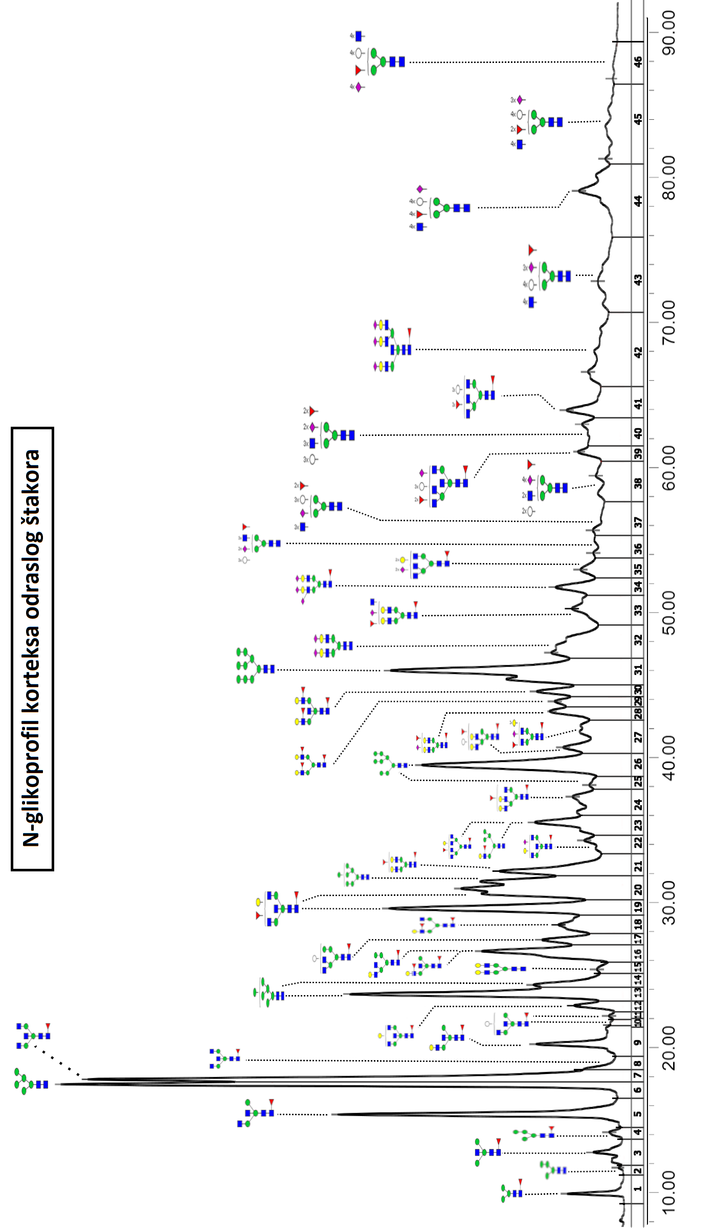**Slika 4.2** Anotirani kromatogram*: HILIC-UPLC N-glikoprofil korteksa odraslog štakora*

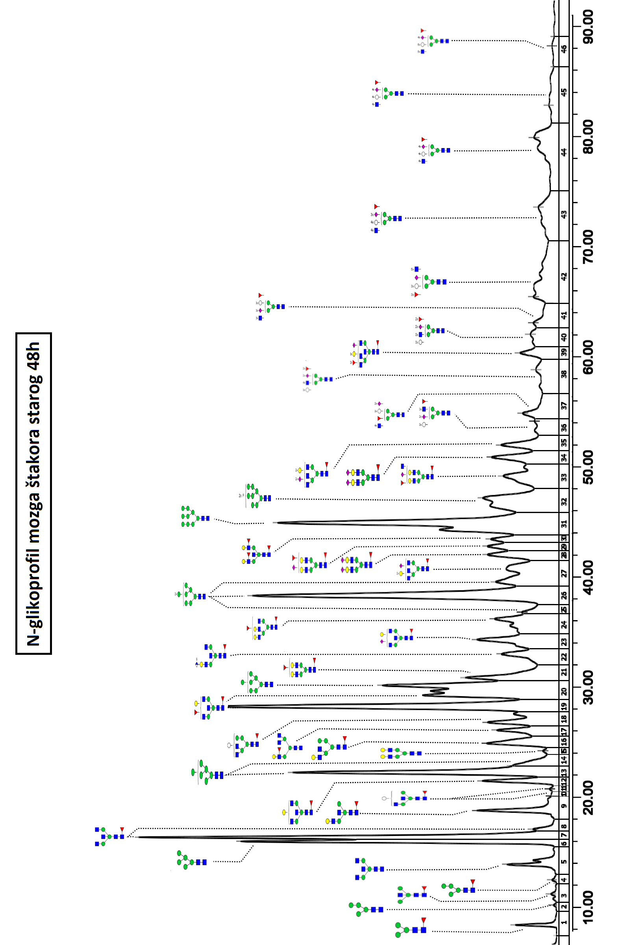

**Slika 4.3** Anotirani kromatogram*: HILIC-UPLC N-glikoprofil mozga štakora starog 48h*

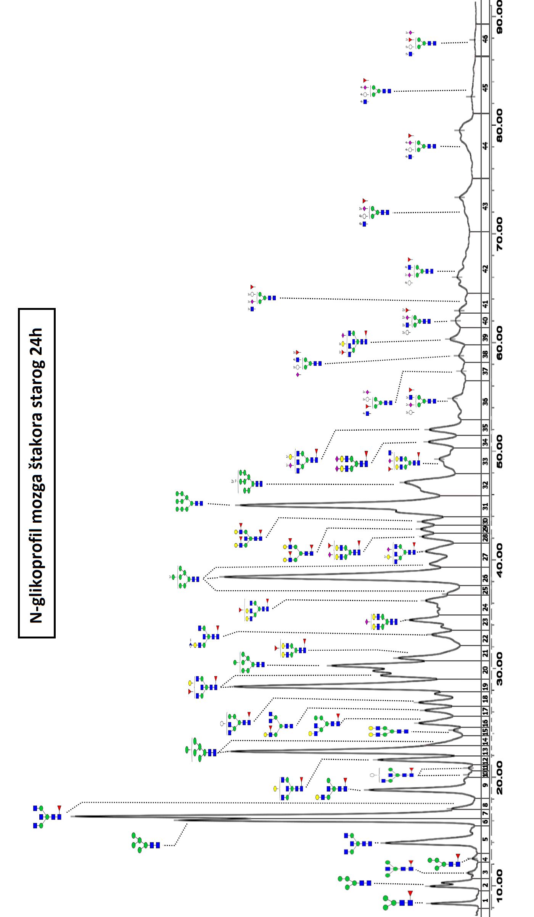

**Slika 4.3** Anotirani kromatogram*: HILIC-UPLC N-glikoprofil mozga štakora starog 24h*

**4.2 Rasprava**

**4.2.1 Udio oligomanoznih struktura**

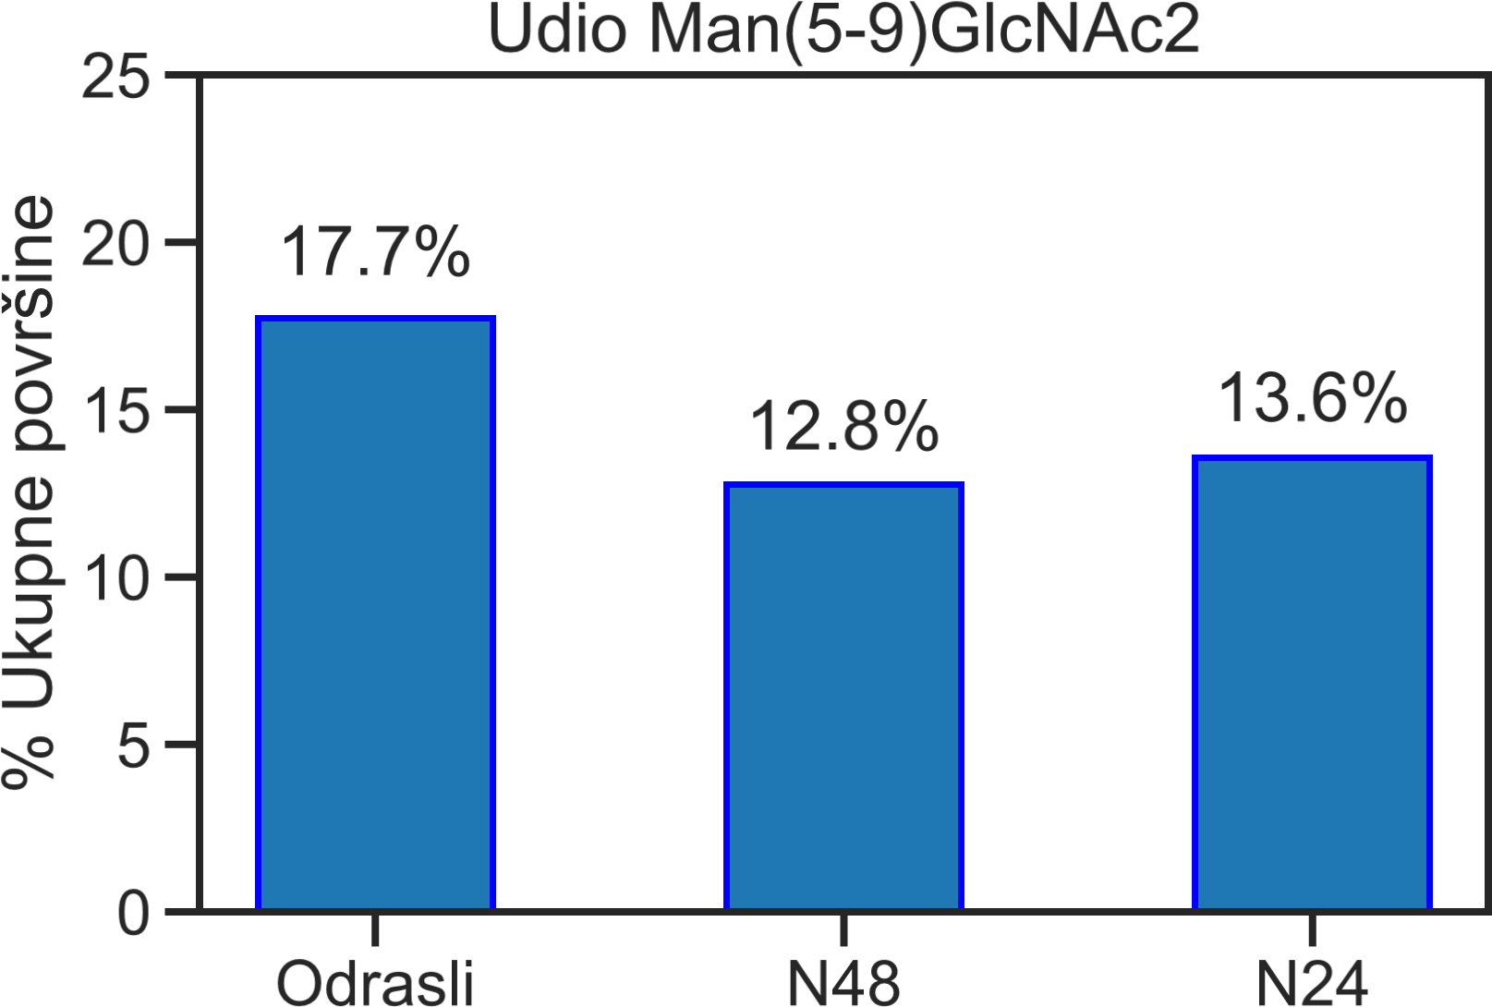Relativno visok udio oligomanoznih struktura predstavlja jednu od glavnih karakteristika N-glikoprofila mozga. Pregledom literature utvrđeno je da se koncentracija oligomanoznih (Man(5-9)GlcNAc2) struktura iznosi oko 15% ukupnih N-glikana mozga (Chen i sur, 1997). Udio oligomanoznih struktura u profilu svake skupine uzoraka u ovom istraživanju slaže se s ovom činjenicom. **Slika 4.4** prikazuje stupičasti dijagram ukupnog udjela oligomanoznih struktura u N-glikoprofilu pojedinog uzorka.

**Slika 4.4**  Udio oligomanoznih Man(5-9)GlcNAc2 struktura u pojenim skupinama

Posebno su zanimljiva činjenica da se udio navedenih struktura u mozgu odraslih jedinki statistički značajno razlikuje od udjela u mlađim jedinkama (***p* = 0.00991 za *skupinu 24h*, *p* = 0.00847 *skupinu 48h***). Ovaj rezultat može ukazivati na važnost oligomanoznih u neurološkihm procesima, no zbog prirode istraživanja (dostupne informacije odnose se isključivo na N-glikane, a ne na N-glikoproteine) nije moguće raspraviljati o specifičnim implikacijama ovog rezultata. Također, u ovom slučaju nije moguće isključiti čimbenik vremena – postoji mogućnost da je potrebno određeno vrijeme nakon rođenja jedinke za uspostavu normalne razine oligomanoznih struktura mozga, posebice u korteksu mozga.

**4.2.2 Rezultati analize glavne komponente**

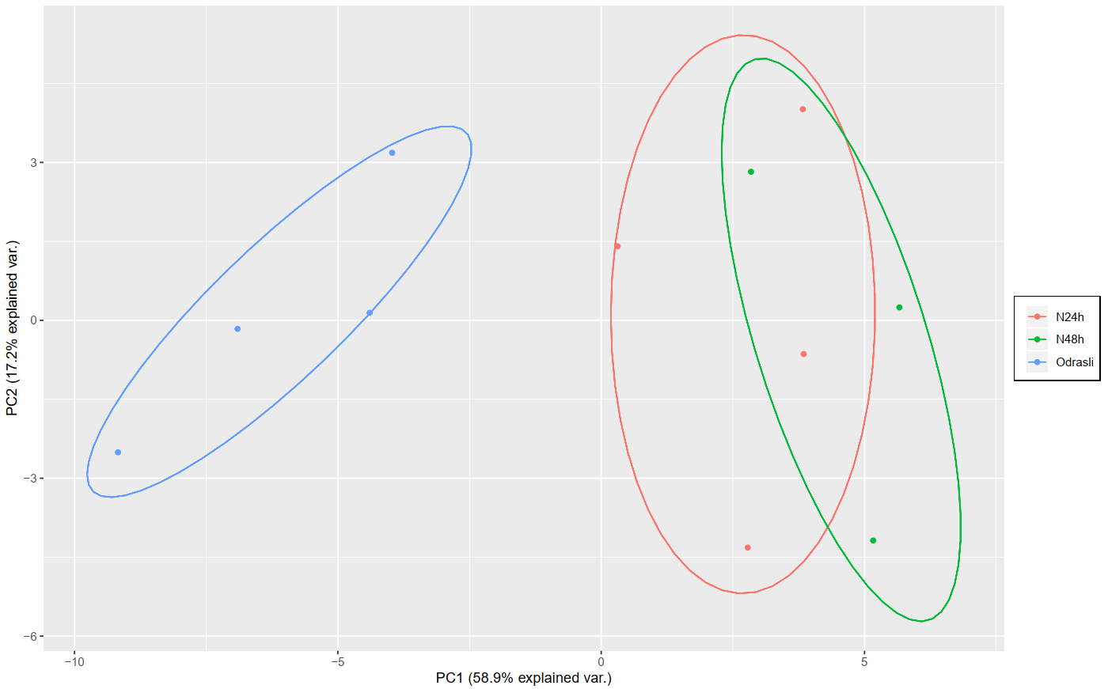Postupak analize glavne komponente (engl. *Principal Component Analysis*, PCA) izvršen je na *log2-transformiranim* vrijednostima površina dobivenih integracijom HILIC-UPLC-FLR kromatograma. PCA je operacija redukcije dimenzionalnosti podataka koja se u širem smislu koristi uklanjanjem dimenzija koje su visoko korelirane. Grafički prikaz rezultata daje **Slika 4.5**.

**Slika 4.5** Grafički prikaz rezultata PCA. Ističe se razdvajanje skupine odraslih uzoraka (plavo) od skupina koje sačinjavaju mlade životinje (24h – zeleno, 48h - narančasto). Pojedini uzorak označen je točkom pripadajuće boje, a skupina je istaknuta elipsom pripadajuće boje.

U ovom slučaju rezultati PCA zbog specifičnosti grupiranja (**Slika 4.5**) mogu upućivati na postojanje razlika među ispitivanim skupinama - čak i pri malom broju dostupnih uzoraka očito je razdvajanje odraslih od mladih jedinki - no iz ovih rezultata nije moguće utvrditi što čini razliku među ispitivanim skupinama. Iz navedenih razloga ovaj rezultat treba, u najboljem slučaju, smatrati tek sugestivnim.

24

48

**4.2.3 Statistički značajne razlike između skupina**

**Slika 4.6** prikazuje stupičaste dijagrame udjela pojedine frakcije u ukupnoj površini ispod krivulje kromatograma za sve tri skupine uzoraka. Ovakav prikaz može pojednostaviti tumačenje razultata. Frakcije za koje je utvrđena statistički značajna razlika uokvirene su crvenom bojom.

Utvrđivanje statistički značajnih razlika između skupina izvršeno je na *log2-transformiranim* vrijednostima površina dobivenih integracijom HILIC-UPLC-FLR kromatograma pomoću *T-testova* (dvostrani, nezavisni). Uspoređivane su površine svake pojedinačne frakcije (46 frakcija) između *odrasle skupina*  i *skupine 24h*  te *odrasle skupine*  i *skupine 48h*. Za korekciju rezultata višestrukih testiranja (engl. *Multiple Testing Correction)* korištena je metoda *lažne stope otkrića* (engl. *False Discovery Rate,* FDR).

Rezultati ukazuju na statistički značajne razlike između *odrasle skupine* i *skupine 24h* u frakcijama: 3, 4, 5, 6, 7, 16, 24, 25, 27, 32, 34 i 39 (ukupno 12); između *odrasle skupine* i *skupine 48h* u frakcijama: 3, 5, 6, 7, 9, 11, 16, 24, 27, 31, 34 (ukupno 11). Frakcije statistički značajno različite za obje skupine ispitivanja su: 3, 5, 6, 7, 16, 24, 27, 34 (ukupno 8).

Kutijaste dijagrame statistički značajno različitih frakcija prikazuje **Slika 4.7**. Opširan pregled rezultata dostupan radi sažetosti ovog poglavlja dostupan je u dodatku (TABLICA).

DODATI TABLICU STRUKTURA U ZNAČAJNIM FRAKCIJAMA

DODATI EFFECT SIZE U TABLICU I STAVITI OVDJE

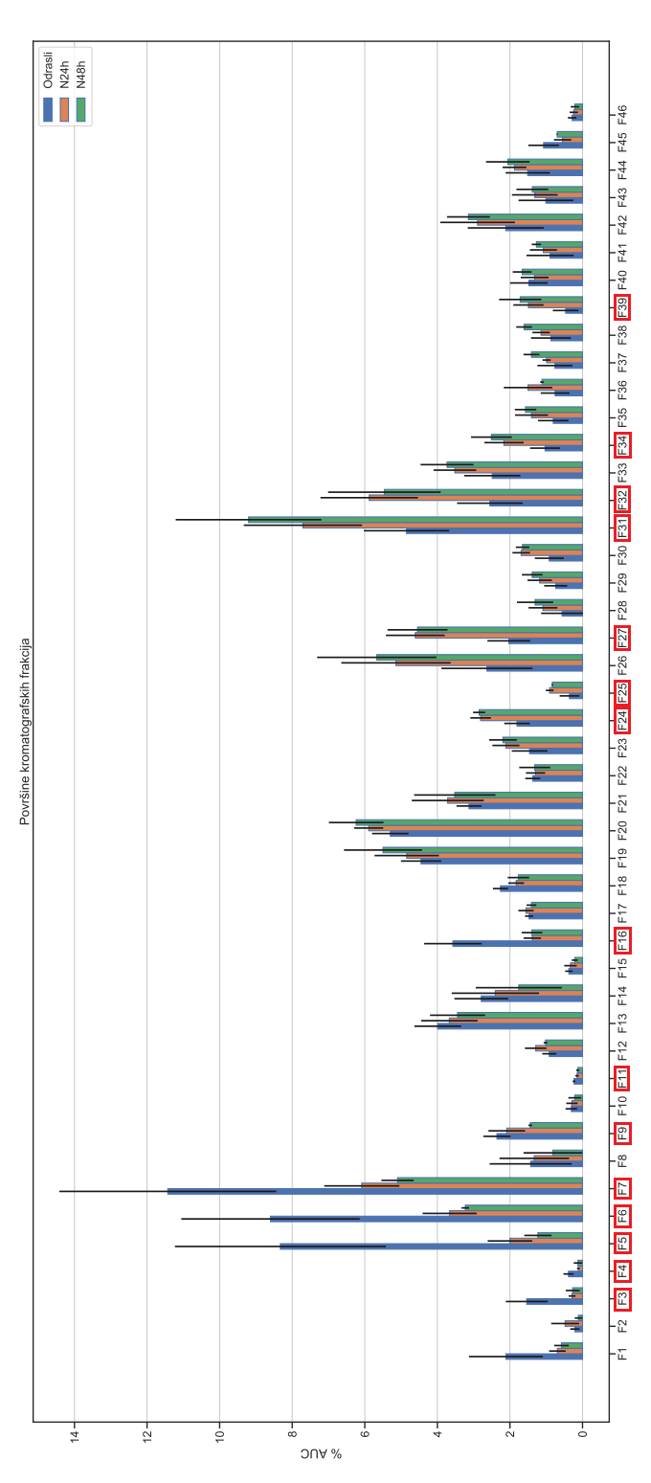**Slika 4.6** Površine kromatografskih frakcija predstavljene kao stupičasti dijagrami. Statistički značajno različite frakcije označene su uokvirene su crvenom bojom.

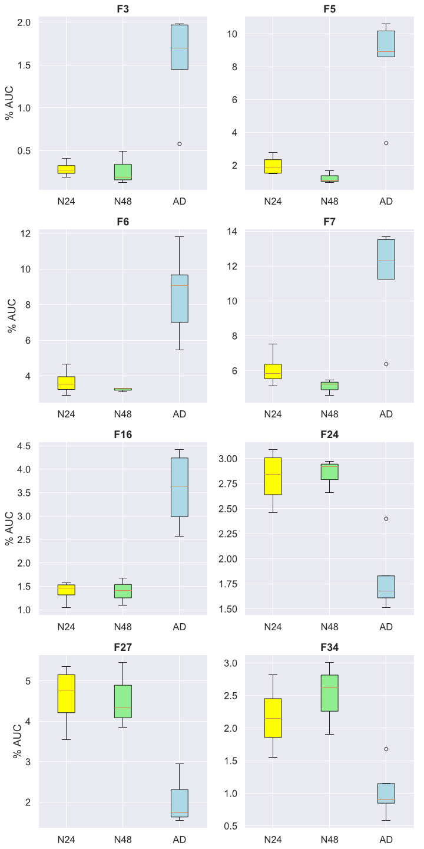

**Slika 4.7** Kutijasti dijagrami statistički značajno različitih frakcija između skupina. Frakcije su označene s F uz pripadajući broj frakcije. N24 – *skupina 24h* (žuto), N48 – *skupina 48h* (zeleno), AD – *odrasla skupina* (plavo).